

毕业设计（论文）

题 目 FreeRTOS内核分析与移植

专 业 电子科学与技术
学 号 130260111
学 生 李钦鹤
指 导 教 师 孙玉德
答 辩 日 期 2017年6月23日

摘 要
随着微电子技术飞速发展，微控制器的集成度、可靠性、运行速度以及多媒体信息处理能力等不断提升，这给嵌入式产业的发展提供了良好的基础。同时，高度发达的信息时代不断涌现新的需求，这对软件开发提出了更高的要求。嵌入式操作系统作为一个系统软件，不仅能够合理地管理硬件资源，扩充硬件功能，而且提供了内存管理、进程管理、进程通信与同步以及时间管理等软件服务，降低了软件开发的难度，缩短了开发周期，极大地提高了开发者的编程效率。
在嵌入式应用中，实时性是产品的重要设计目标，因此也成为了诸多嵌入式实时操作系统的设计要求。当前有诸多的嵌入式实时操作系统，如FreeRTOS、eCos、QNX、RTEMS、μC/OS-Ⅱ等等，这些实时操作系统各有特色，应用开发人员若想让其服务于自己的工程，必须了解其基本特点以及不同嵌入式实时操作系统之间的差别。
FreeRTOS作为一个优秀的开源嵌入式实时操作系统，具有内核小巧、移植方便、实时性好等特点，现已成为全球使用量最高的嵌入式实时操作系统。本论文首先分析FreeRTOS内存管理、任务管理以及任务间同步与通信等组件，为体现其特点，会与另外一款优秀的嵌入式实时操作系统eCos对比研究。然后，将FreeRTOS移植到当前流行的硬件平台STM32F407ZGT6上，实现一个数据采集系统，将本地数据上传至云平台，方便数据的进一步处理，为工程实践应用提供参考。
基于FreeRTOS的数据采集系统实现过程表明FreeRTOS资料相对齐全，可移植性好，使用方便，实时性满足一般工程要求，是一款优秀的嵌入式实时操作系统。

关键词：嵌入式实时操作系统；FreeRTOS；内核；数据采集系统
Abstract
With the rapid development of microelectronic technology, the integration, reliability, speed and multimedia information processing ability of microcontroller have improved so much, laying a good foundation to the embedded system in hardware. At the same time, greater demands are constantly placed on the software development in the highly developed information age. As a system software, embedded real-time operating system not only reasonably manages hardware resources, extends hardware functionality, but also provides strategies for memory management, process management, process communication and synchronization, interrupt management and time management. All of this help to reduce the difficulty in software development, shorten the development cycle, as well as greatly improve the programming efficiency.
The real-time performance is an important factor in embedded applications, so it has been a necessary design object for most embedded operating systems for a long time.There are many distinctive embedded operating sysytem now such as VxWorks, FreeRTOS, eCos and μC/OS-Ⅱ. To have one embedded opertaing system served well, application developers must have a good understanding of the basic characteristics of the real-time operating system in use and the differences between them.
FreeRTOS is an embedded operating system with compact kernel and excellent performances, featuring embedded applications, and it is now the most widely used in the world. This paper firstly analyzes the main components such as memory management, task management, task communication and synchronization and so on, then makes a comparative study between FreeRTOS and eCos to embody its characteristics. Finally the paper transplants FreeRTOS into the currently popular hardware platform STM32F407ZGT6, and implements a system which collects local data and uploads to the cloud server.
The data acquisition system based on FreeRTOS implementation shows that FreeRTOS is an outstanding embedded operating system with relatively complete documents , good portablity and excellent real-time performance, and it is easy to to use in embedded developments.

Keywords: Embedded Real-Time Operating System, FreeRTOS, Kernel,
Data Acquisition System

目 录
摘要 I
Abstract II

第1章 绪论 1
1.1 课题研究背景及意义 1
1.1.1 嵌入式系统 1
1.1.2 嵌入式实时操作系统 1
1.2 国内外研究现状 3
1.3 主要研究内容 4
1.4 论文组织结构 4
第2章 FreeRTOS内核分析 6
2.1 FreeRTOS基本特点 6
2.2 FreeRTOS源码结构分析 6
2.3 FreeRTOS内存管理 8
2.3.1 内存管理简介 8
2.3.2 FreeRTOS的内存管理方式 9
2.3.3 与eCos内存管理的对比 12
2.4 FreeRTOS内核组件分析 12
2.4.1 任务状态 13
2.4.2 调度策略 15
2.4.3 任务通信与同步 16
2.4.4 资源管理 17
2.4.5 时间管理 18
2.4.6 中断管理 19
2.5 本章小结 20
第3章 FreeRTOS的移植 21
3.1 移植条件分析 21
3.2 FreeRTOS移植研究 21
3.3 STM32处理器上的移植实现 22
3.4 移植测试 23
3.5 本章小结 25
第4章 基于FreeRTOS的数据采集系统 26
4.1 数据采集系统的组成 26
4.2 各模块的程序设计 27
4.3 测试结果 30
4.4 本章小结 30
结论 31
参考文献 33
致谢 35

绪 论

课题研究背景及意义

嵌入式系统
随着信息时代不断发展，嵌入式技术日趋成熟，方便人类生活的电子产品不断推陈出新，很大程度上提高了生产效率，方便了人们的日常生活。但是，社会的飞速发展已经给技术提出更高、更新的要求，基于简单微控制器的裸机程序开发已经很难满足复杂的应用要求，而基于嵌入式实时操作系统的系统开发则为嵌入式产品开发起到了巨大的推动作用。进入21世纪以来，嵌入式技术在工业、国防、农业、教育以及生活消费电子等领域发挥着越来越重要的作用，近年来比较火热的物联网领域其实都需要强大的嵌入式技术支撑。
按照IEEE对于嵌入式系统的定义，嵌入式系统是“用于控制、监视或者辅助操作机器和设备的装置”，而国内对嵌入式系统的定义是：“以应用为中心，以计算机为基础，软硬件可裁剪，适应系统对功能、可靠性、成本、体积、功耗等严格要求的专用计算机系统^{[1]}”。嵌入式系统是相对通用计算机系统而言的，通用计算机系统不会过分限制硬件资源，追求的是计算能力和信息处理能力，而嵌入式系统是资源受限的专用计算机系统，它受到硬件资源严格制约，表现为存储器容量不大，因此嵌入式系统下的软件开发也势必与通用计算机软件开发有一定区别。嵌入式系统的主要基本特点是：
(1) 专用性。嵌入式系统是面向应用的、软硬件可裁剪的计算机系统，系统设计、构件设计等步骤都是以应用为中心考量的，因此具有很强的专用性。
(2) 低功耗、高可靠性、高集成度。嵌入式应用环境对产品本身会有一定限制，比如在生产环境检测和通信领域必须保证产品功耗和可靠性满足要求，否则会给后期产品维护带来极大的麻烦，甚至会带来严重损失。
(3) 实时性好。有些嵌入式应用要求系统在事件发生之后的规定时间之内去响应处理，否则将带来严重后果，这需要可靠的实时性。

嵌入式实时操作系统
嵌入式操作系统对于缩短产品开发周期、加速生产自动化、进一步提升生活智能化等起着举足轻重的作用，因此研究嵌入式操作系统具有很高的实用价值。
下面重点介绍嵌入式系统中的实时性。实时性指的是系统必须在事件发生之后的规定时间内，调用资源完成相应的处理，实时性强调的不仅仅是逻辑计算结果正确，更重要的是时限性，即无论系统的负荷多重，也要求能够在规定的时间内完成响应，否则会带来一定的损失，有些情况下会是灾难性的后果。实时性根据应用的要求可分为硬实时和软实时^{[2]}。硬实时指的是系统如果未能在规定时间之内处理事件将会带来灾难性的严重后果，例如汽车在撞击之后的几十毫秒内必须弹出气囊，否则车内的人将会面临生命危险。软实时指的是系统在事件发生之后会尽快完成任务，不过如果未在规定时间内完成处理并不会带来严重后果，比如视频解码系统未能在规定时间内完成解码过程带来的后果仅仅是视频播放不流畅，观看体验较差，此系统只需要抖动处理下即可恢复正常，并不会带来严重的后果。以上关于系统实时性的阐述完全适用于嵌入式操作系统，即嵌入式操作系统可分为嵌入式实时操作系统和嵌入式非实时操作系统，而嵌入式实时操作系统根据操作系统设计实现的不同可分为嵌入式硬实时操作系统和嵌入式软实时操作系统。嵌入式硬实时操作系统是在设计内核的时候便考虑到了时限性，确保不会因为超时响应而导致的系统失效，典型代表是VxWorks、μC/OS-Ⅱ、FreeRTOS等。嵌入式软实时操作系统则按照不同的调度策略尽量完成应用任务的同时兼顾系统吞吐率，典型代表有Linux、Windows、Andriod等^{[3]}。
虽然裸机编程中有很多技巧使得即便不使用实时操作系统也能满足应用要求，但是当工程要求变得复杂的时候选择一款嵌入式实时操作系统将会是一个明智的选择。
嵌入式软件开发框架分为三类，简单轮询结构、前后台系统和基于嵌入式操作系统的应用开发框架^{[4]1-5}。简单轮询结构是程序一直陷在检测事件发生标志的无限循环中，如果当前循环过程中正好检测到某事件发生则去执行相应的处理过程，如果某事件发生的时刻程序正好去检测下一个事件的发生标志了，那么它只能等待程序的下一次扫描，而且事件的响应处理时间过长也会影响其他事件的检测，无疑这样的程序设计方法是不具有时间确定性的，实时性较差。前后台系统指的是在简单轮询结构之上加入中断，使得能够尽快响应中断事件，但是并不能解决事件轮询带来的影响。基于嵌入式实时操作系统的软件开发为多任务设计提供了软件开发框架，操作系统采用基于优先级、时间片的调度策略保证任务交替占有CPU，并且迅速进行任务上下文切换，达到多任务运行的效果，并提供保障实时性的机制。由此可见，基于嵌入式实时操作系统的应用开发虽然会有一定的操作系统开销，但能够满足应用的实时性要求，提高硬件的利用率，降低系统功耗，这是研究嵌入式实时操作系统的必要之处。
使用嵌入式实时操作系统开发应用还有以下优点：
(1) 嵌入式实时操作系统将时间抽象化，编程者无须关心硬件提供的时间单元工作情况，增强了软件的可扩展性。
(2) 将不同的任务模块化，降低开发难度，方便调试，有利于团队合作开发。
(3) 提高了代码可重用性，提高开发效率。
(4) 操作系统往往能在充分利用硬件资源的同时降低系统功耗。

国内外研究现状
嵌入式实时操作系统作为高端嵌入式应用的核心，已经在巨大的市场需求下出现了诸多优秀代表。国外的主要代表有VxWorks、QNX、FreeRTOS、eCos以及μC/OS-Ⅱ等^{[5]}，而国内的嵌入式实时操作系统则相对较少，代表产品主要有DJYOS、RT-Thread和Trochili RTOS，下面将简单介绍这些操作系统的基本特点。
VxWorks是美国Wind River System公司于上世纪推出的一款嵌入式实时操作系统，以其高性能的内核、友好的用户开发界面以及优秀的持续发展能力在嵌入式实时操作系统之中脱颖而出。VxWorks的实时性和可靠性多次在通信、军事、航空、航天等要求极高的领域得到检验，因此在高精尖应用领域占据重要地位^{[6]}。
FreeRTOS（Free Real-Time Operating System）其实只是嵌入式操作系统的内核，提供了诸如内存管理、任务管理、任务通信与同步、资源管理以及中断管理等必要组件，并没有提供文件系统、网络协议栈等，但是由于其精巧的设计，使得它内核小巧，占用系统资源很少，且使用方便，非常适合嵌入式应用，根据EETimes关于嵌入式操作系统市场的报告，2014-2015年，FreeRTOS已经成为全球使用量最高的嵌入式实时操作系统^{[7]}。
eCos（Embedded Configurable Operating System），即嵌入式可配置操作系统，是Cygnus公司于上世纪末使用C++语言开发的嵌入式实时操作系统，最大的特色是其可配置性，开发人员可以通过命令行或者图形配置工具实现源代码级别的裁剪，生成的代码存储容量小至几百字节，大至几百KB，这样的特点使eCos可根据应用需求裁剪、添加组件，大大缩短了产品开发时间，因此主要应用对象是消费电子、车载设备等低成本、便携式应用^{[8]10-15}。
μC/OS-Ⅱ（Micro Control Operating System）是一个可以基于只读存储器（Read-Only Memory, ROM）运行的基于优先级调度的实时操作系统内核，可移植性好，适合在嵌入式领域使用。由于其高度可靠性、安全性，μC/OS-Ⅱ已经广泛使用在从消费电子到航空电子产品的各种应用中^{[9]12-13}。
DJYOS，都江堰操作系统是一个采用BSD协议的全新操作系统，以事件为调度核心而不是线程，这种调度算法让程序员按人类认知的方式编程，而不是调用操作系统关于线程的应用程序接口，它与现有的任何操作系统都没有亲缘关系，在调度器、中断管理、设备管理、资源管理等方面都有非常突出的创新。
RT-Thread是熊谱翔领导的工作室开发的开源实时操作系统。起初RT-Thread是一个实时的内核，但在发展过程中功能不断增加，现在已慢慢变成一个完善的操作系统，文件系统、网络协议栈及图形界面组件均可以方便使用^{[10]}。
Trochili RTOS，该系统取名蜂鸟，意味着内核小、运行速度快，该操作系统借鉴了当前开源操作系统的实现方式，提供常见的内核服务以及任务间通信（Inter-Process Communication, IPC）机制，是一个全新的嵌入式实时操作系统内核^{[4]42-45}。Trochili RTOS目前处于测试阶段，现在只发布了运行在STM32处理器上的第一个测试版本。
当前存在的多种嵌入式实时操作系统都会提供基本的内核服务，但具体的实现机制是不同的，这就带来性能和使用上的差别，比如μC/OS-Ⅱ利用优先级作为任务的身份标识，不能实现基于时间片的调度^{[9]60-63}。对于工程人员来说，想要嵌入式实时操作系统更好地服务于自己的应用程序，有必要理解不同实时操作系统的区别。

主要研究内容
本论文首先详细分析FreeRTOS在内存管理、任务管理、任务同步与通信、资源管理以及中断管理等组件的基本特点，除了针对FreeRTOS的分析之外，本论文还做了以下三方面的工作：
(1) 在分析FreeRTOS内核组件特点时与当前另外一个开源的嵌入式实时操作系统eCos进行对比分析，体现不同嵌入式实时操作系统之间实现机制的不同特点，为工程开发人员提供参考。
(2) 针对FreeRTOS研究其可移植性，将其移植到当前流行的以ARM Cortex-M4为内核的处理器STM32F407ZGT6上，并通过简单的实验，验证操作系统已经移植成功。
(3) 实现了一个基于FreeRTOS和STM32F407ZGT6的数据采集平台，能够将本地采集到的ADC（Analog to Digital Converter）数据通过GPRS模块上传至中国移动物联网开放平台，方便数据的进一步处理。

论文组织结构
第1章，绪论，这一章阐述了嵌入式系统、嵌入式实时操作系统以及实时性等基本概念。
第2章，FreeRTOS内核分析，这一章介绍了FreeRTOS的基本特点，内存管理组件的实现机制及优缺点，详细分析了其各个内核组件的特点，并简单分析了eCos的相关组件特点，与FreeRTOS做对比研究。
第3章，FreeRTOS移植实现，这一章讨论了操作系统移植的条件，分析了FreeRTOS移植层相关文件，并将其移植到STM32F407ZGT6平台上。
第4章，基于FreeRTOS的数据采集系统实现，在STM32F407ZGT6平台上实现了一个基于FreeRTOS的数据采集系统，该系统的实现了是为了展示FreeRTOS易于使用的优点。

FreeRTOS内核分析

FreeRTOS基本特点
FreeRTOS是在2005年推出的一款开源免费的嵌入式实时操作系统内核，到目前为止，FreeRTOS已经发布到了9.0.0版本^{[11]5}，支持当前主流的处理器，如基于ARM7、ARM9的系列处理器、AVR、PIC18、ColdFire、LPC系列处理器以及STM32系列等。FreeRTOS的使用量目前居于世界首位，开发社区众多，已经积累了诸多的工程参考资料，使用很方便。
FreeRTOS提供的组件主要有：内存管理、任务管理、任务通信与同步、中断管理以及资源管理，这些组件是嵌入式实时操作系统必不可少的部分。然而，FreeRTOS并没有提供文件系统、网络协议栈、常见设备驱动以及用户图形界面等组件，这些都需要开发者进行外部扩展。现将FreeRTOS的主要特点总结如下：
(1) 开源免费。任何人都可以修改其源码，也可以使用其开发自己的产品而不必付版税。
(2) 可移植性好。提供了诸多工程参考实例，方便将其移植到新的硬件平台。
(3) 可固化。将编译好的文件下载至目标系统中即可成为系统的一部分。
(4) 可裁剪。FreeRTOS虽然不如eCos有极其灵活的可配置性，但还是留出了一些可裁剪的选项，如空闲任务的回调函数可以选择不用，当系统不需要软件定时器、互斥信号量等组件时可以通过宏定义取消之，等等。
(5) 三种调度方式。分别是基于优先级的调度方式、基于时间片的调度方式以及协程调度方式。
(6) 支持中断嵌套。
(7) 任务优先级灵活可调。
(8) 提供任务栈溢出检测机制。
(9) 可开启低功耗模式。
(10) 为节省内存空间，不为中断设置独立堆栈。

FreeRTOS源码结构分析
FreeRTOS的源码结构如图2-1所示。
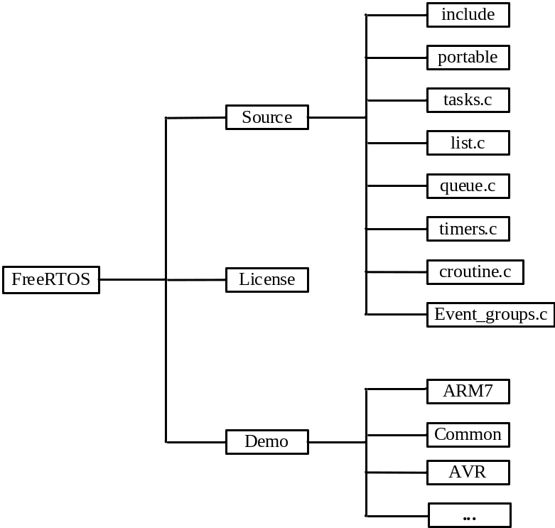
图2-1 FreeRTOS的源码结构
Source文件夹下包含了FreeRTOS实现的全部源码，主要文件是tasks.c、list.c、queue.c。tasks.c实现了任务创建、挂起、恢复、删除等任务管理功能；list.c实现了双向链表的常用操作，如链表初始化、插入链表节点、删除链表节点等，这是为了方便任务调度以及IPC阻塞队列操作；queue.c则实现了常见的IPC机制，如消息队列、信号量、邮箱等等，值得一提的是，在FreeRTOS中信号量和邮箱都是基于消息队列实现的，这进一步证明了其内核小巧的特点。在该文件夹下还有三个源文件，croutine.c、timers.c、event_groups.c。croutine.c实现了协程调度方式，不过该内容并不常用，故不讨论；timers.c实现了FreeRTOS对于时间的抽象，对上层提供了软件定时器服务；event_groups.c实现了事件标志组，能够满足复杂事件的同步要求，即在特定的多个事件发生之后触发某操作等等。以上所有源文件所需的头文件均放置于Source文件夹下的include目录中。portable文件夹下则是移植FreeRTOS时需要用到的文件，该目录下的文件夹对应于不同编译器环境，每个编译器对应的文件夹下都有一些移植文件。需要注意的是portable/MemMang目录下是移植时必须用到的文件，这里有5个源文件，实现5种不同的内存管理方式，移植时可以从中选择一个使用，具体的情况在后面的内存管理阐述。
与Source同级的目录Demo文件夹下放置了很多成功移植到不同处理器上的工程实例，借助于这些实例很快便能将FreeRTOS移植到目标平台上，这充分体现了FreeRTOS易于使用的特点。
图2-2所示是eCos的源码组织结构，包含了Bootloader、众多设备驱动、文件系统以及网络协议栈等组件，对比可知FreeRTOS确实只是一个嵌入式实时操作系统内核。
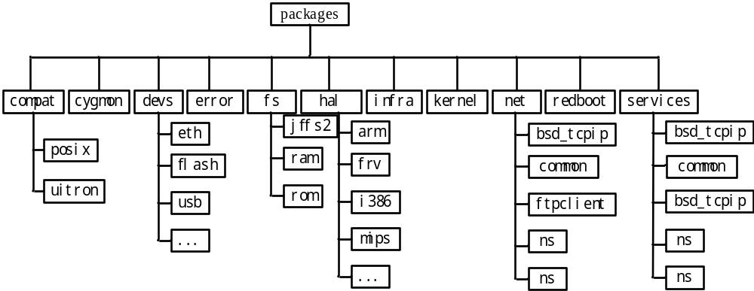
图2-2 eCos源码组织结构

FreeRTOS内存管理

内存管理简介
FreeRTOS从9.0.0版本开始提供两种内存分配方式，编译时静态分配和运行时动态分配。在FreeRTOS中，诸如任务、定时器、消息队列等内核对象都有相关数据结构对应的实例化变量，也就需要内存空间，因此一定要有内存的分配和回收机制，这就是内存管理。
静态分配方法是按照需要内存的大小把整块内存分成多个小块，每个小块的尺寸正是所需空间的大小，这种方式的优点是实现简单，分配时运行时间确定，但不能回收内存，不能删除任务、队列等内核对象，不够灵活。动态内存分配则是在程序实际运行过程中调用内存申请函数获取所需的内存空间，用完之后可释放，因此可以动态地管理内核对象，但其缺点是容易产生内存碎片。
虽然C语言标准库中已经实现了诸如malloc()、calloc()、free()等函数，但是在嵌入式系统中不建议使用，原因如下^{[11]52-53}：
(1) 标准库函数的实现会相对较大，会占据更多的内存空间。
(2) 在多任务调度中调用中不安全。
(3) 不同环境下调用库函数的执行时间不具有确定性，影响实时性。
(4) 不能解决内存碎片的问题。
(5) 为调试增加困难。
动态内存分配只是一种内存管理方式，和操作系统没有关系，FreeRTOS将内存管理视为移植层而不是内核组件是因为一种内存管理方式只能满足一部分硬件的内存管理要求，而且将内存管理组件从内核中剔除方便用户根据自己的硬件平台实现最合适的内存管理方案，这也是本论文将内存管理这一节与内核分析一节分开叙述的原因。FreeRTOS采用的内存管理函数接口是pvPortMalloc()和vPortFree()，其实用户根据所使用的平台实现这两个接口即可完成内存管理功能。

FreeRTOS的内存管理方式
FreeRTOS在Source/portable/MemMang目录下提供了5个源文件，用于实现5种不同的内存管理方案，下面就简单介绍一下每种方案的基本特点。
(1) 源文件heap_1.c提供了第一种方案，该方案只需在FreeRTOSConfig.h中配置宏configTOTAL_HEAP_SIZE为实际平台的内存大小即可，在此种实现方式中定义了一个变量xNextFreeByte用于指示空闲内存的地址，每次申请内存时便返回此变量的值，然后将其加上用户申请内存空间的大小。由此看来，这种实现方案实现很简单，但是没有实现内存回收，即不能实现动态管理内核对象。该方式的管理过程如图2-3所示，图中箭头所指处即表示变量xNextFreeByte的位置。
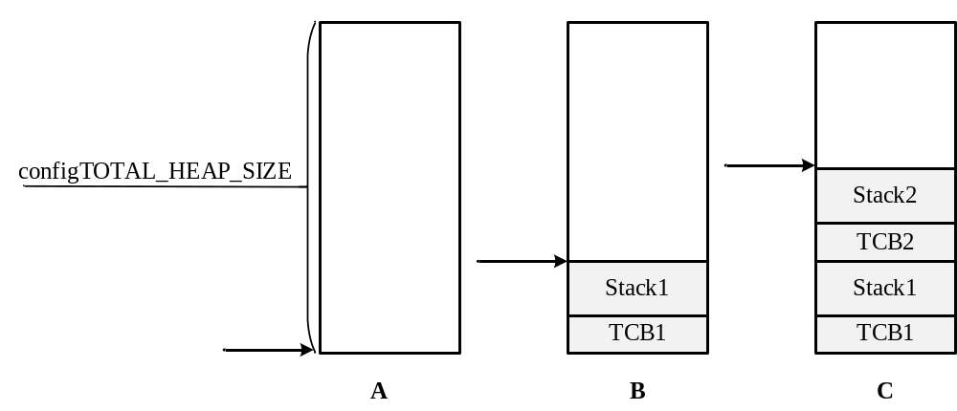
图2-3 heap_1.c提供的内存管理方式
a) A图表示系统内存未被使用，整个ucHeap数组代表的内存空间都是空闲的。
b) B图表示分配了一个任务的内存空间，即任务控制块TCB（Task Control Block）和任务所用堆栈空间，值的注意的是TCB和任务堆栈在内存空间上的相对位置取决于堆栈生长的方向^{[12]}。
c) C图表示又分配了2个任务所用的内存空间。
(2) 源文件heap_2.c提供了第二种方案，此方案采用了最佳适应算法^{[13]311}（Best Fit Algorithm, BFA），将所有的空闲内存块用单向链表组织起来，当用户申请内存时，程序会从链表头节点开始遍历整个链表，若找到块尺寸正好相等的空闲块则经过地址对齐等操作之后返回空闲块起始地址。否则将尺寸最接近的空闲块分成两个小块，一个尺寸正好等于需求大小，返回给用户，剩余部分则要根据尺寸按照从小到大的顺序插入到内存空闲块链表中，以备以后查找。此种内存管理方式虽然设计了内存回收功能，但并没有解决内存碎片的问题。该方式的管理过程如图2-4所示。
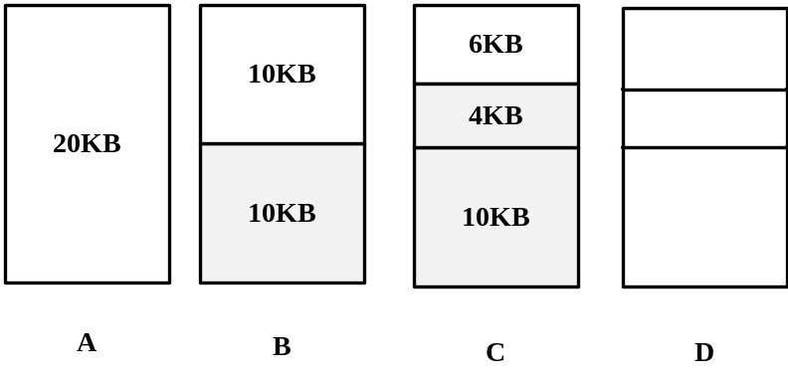
图2-4 heap_2.c提供的内存管理方式
a) A图假设内存空间总量是20KB，初始状态下所有内存空间均为空闲状态。
b) B图表示有内核对象申请了10KB内存空间，由于申请时只有20KB一个大块，因此取出10KB空间标识为已用，剩余10KB作为空闲块以备查找。
c) C图表示有内核对象申请了4KB内存空间，此时10KB的空闲块仍然比需求大，因此重复B步骤的操作。
d) D图表示之前申请的内存空间均被回收，但是临近的内存空闲块并没有合并起来，即没有进行内存紧凑操作，因此产生了内存碎片，这会导致即便空闲空间总数大于用户需求尺寸也会在申请大块内存时失败。
综合以上分析可知，第二种内存管理方式适用于频繁创建、删除占用内存空间尺寸相同的内核对象的应用情景，否则随着系统运行时间变长，会产生越来越多的内存碎片，最终导致系统内存资源枯竭的假象。而且，每次分配内存的时候都从链表头开始检索，检索时间不定，这显然影响系统的实时性。
(3) 源文件heap_3.c提供了第三种方案。此种方案其实只是简单封装了一下C语言标准库函数malloc()和free()，宏定义configTOTAL_HEAP_SIZE已经失效，可用内存空间总尺寸是由链接器配置决定的。需要注意的是，该方案的包装操作就是在调用库函数时暂时挂起调度器，因而这种方案在运行时是安全的，不过考虑到前面说到的标准库函数其他特点，不建议使用。
(4) 源文件heap_4.c提供了第四种方案。此种方案采用了首次适应算法^{[13]310}（First Fit Algorithm，FFA），在healp_2.c提供的方案基础之上添加了相邻空闲内存块紧凑的功能，减少了内存碎片产生。FFA要求在申请内存时从链表头结点开始遍历，找到第一个尺寸不小于需求尺寸的内存块即表示分配成功。如果查找到的空闲块尺寸大于需求的尺寸，则将其分成两个块，一个块尺寸等于需求量，另一块则按照内存块起始地址升序规则挂接到空闲内存块链表中。分配和释放过程如果检测到两个空闲内存块是相邻的，即地址连续，则将二者合并为新的一块空闲内存块。该方式的管理过程如图2-5所示。
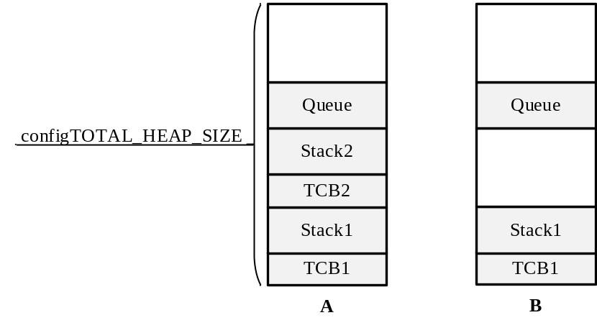
图2-5 heap_4.c提供的内存管理方式
a) A图表示当前内存中只有三个内核对象：两个任务，一个消息队列，高位内存均为空闲状态。
b) B图表示释放了任务2所占的内存空间，创建任务时其实申请了两次内存，一次是申请任务控制块的内存空间，另一次则是申请该任务堆栈所占用的内存空间，任务删除时也要分别删除二者，如果按照第二种内存管理方式则会出现两个独立的内存空闲块，而第四种则会将相邻的两个内存空闲块合并成为一个更大的内存空闲块。
此种方式一定程度上解决了内存碎片产生的问题，但是如果嵌入式系统在内存中频繁地创建、删除内核对象及动态内存空间，也会使内存离散化，产生较多的内存碎片。此外，这种方式比调用库函数速度更快，但是查找单向链表的过程仍然会影响系统的实时性。
(5) heap_5.c提供了第五种内存管理方式，相对于第四种，它可以将不相邻的空闲内存块合并起来，从而进一步优化了内存碎片的问题，但是相对于前几种，实现更加复杂，使用起来也需要更多的技巧，本论文不再深入分析。
以上5种内存管理方式的基本特点总结如表2-1所示。
表2-1 FreeRTOS内存管理的特点汇总
源代码 | 可回收内存 | 产生内存碎片 | 可紧凑内存 | 时间确定
heap_1.c | 否 | 否 | － | 是
heap_2.c | 是 | 是 | 否 | 否
heap_3.c | 是 | 由库函数决定 | 由库函数决定 | 否
heap_4.c | 是 | 是，但较少 | 是 | 否
heap_5.c | 是 | 是，很少 | 是 | 否

与eCos内存管理的对比
eCos作为一个单进程多线程系统，内存管理方式相对简单，没有使用复杂的段页式管理，采用的是内存池分配机制，可以根据需求尺寸灵活分配^{[14]246}。与FreeRTOS一样，eCos的内存管理组件也不在内核包内，而是以一个单独的组件包放在目录packages/services/memalloc下。
eCos提供了两种内存池：变长内存池和定长内存池，前者根据申请的大小进行分配，采用链表进行管理，后者以固定大小的块为单位进行分配，采用内存位图数据结构管理。类似于FreeRTOS,用户可以选择使用C语言标准库函数实现内存管理，但是同样也需要保证其在多线程环境下是安全的。
关于FreeRTOS与eCos的内存管理差别总结如表2-2所示。
表2-2 FreeRTOS与eCos内存管理对比
操作系统 | 是内核组件 | 可使用C库 | 主要实现机制 | 提供方案数量
FreeRTOS | 否 | 是 | BFA、FFA等 | 5
eCos | 否 | 是 | 内存池 | 2

FreeRTOS内核组件分析
FreeRTOS内核主要包括任务管理、任务同步与通信、资源管理、时间管理以及中断管理等5个组件，如图2-6所示。
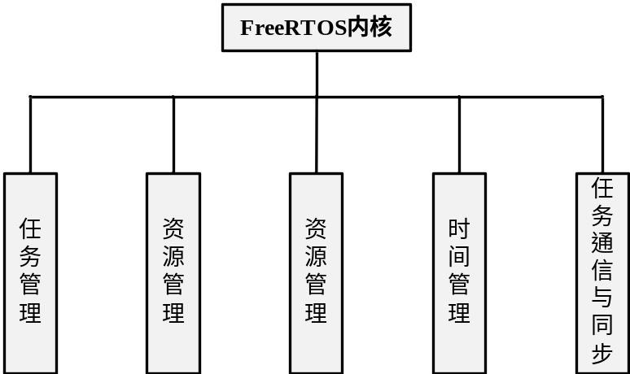
图2-6 FreeRTOS内核结构
任务管理主要完成任务的创建、挂起、删除、恢复以及调度等操作，任务同步与通信负责任务之间的信息传递以及控制执行的逻辑顺序，时间管理完成操作系统对硬件时基单元的抽象，为应用程序提供计数定时功能，中断管理则主要完成外部事件的实时响应功能，而资源管理则完成多任务环境下临界资源访问问题。

任务状态
操作系统提供了多任务的运行机制，但是对于单核CPU，任务实际上是交替运行的，在某一确定时刻，只有一个任务占用CPU资源，该任务处于运行态（Running），而其余的任务则处于非运行态(Not Running)，根据任务处于非运行态的原因，不同操作系统将非运行态划分出不同的任务状态，从运行态转换到非运行态叫作换出（Swapped out），从非运行态转换到运行态叫作换入（Swapped in）^{[15]306}。FreeRTOS中任务状态有四种：运行态（Running）、就绪态（Ready）、阻塞态（Blocked）以及挂起态（Suspended），下面将分别阐述其含义。
(1) 运行态。处于运行态的任务已经具备其所需要的所有资源，无需等待任何事件的发生，并且使用CPU的程序计数器PC（Program Counter）、寄存器堆等资源。
(2) 就绪态。处于就绪态的任务已经具备了能够运行的条件，但是因为时间片或者优先级的原因不能够获得CPU的使用权，等到高于其优先级的任务和同优先级的其他任务进入被换出后，它将被换入，进入运行状态。新创建的任务处于就绪态，对应的TCB将直接插入到就绪任务链表中。
(3) 阻塞态。当运行态的任务需要进行延时操作或者想要访问消息队列、事件标志组、信号量而不能获得相应的数据时则会进入阻塞状态。因为延时操作进入阻塞态的任务会在给定的时间后进入就绪态，而因为等待事件进入阻塞状态的任务会在事件发生后进入就绪态，其实在访问消息队列、信号量等IPC元件时可以指定阻塞等待时间，若在该时间内不能获得数据则自动从阻塞态进入就绪态。
(4) 挂起态。应用程序调用vTaskSuspend()函数即可将某个任务挂起，调用vTaskResume()函数则可将挂起的任务恢复。所谓挂起操作，是指将任务从当前所在链表删除，然后插入到挂起任务链表中，并检查当前就绪态任务的最高优先级，确定是否需要进行上下文切换，是则申请一次任务上下文切换。
在任务的生命周期内，一般都会经历不同的状态，状态转换的原因可能是外部事件的发生或者相关API的调用，详细的状态机如图2-7所示。
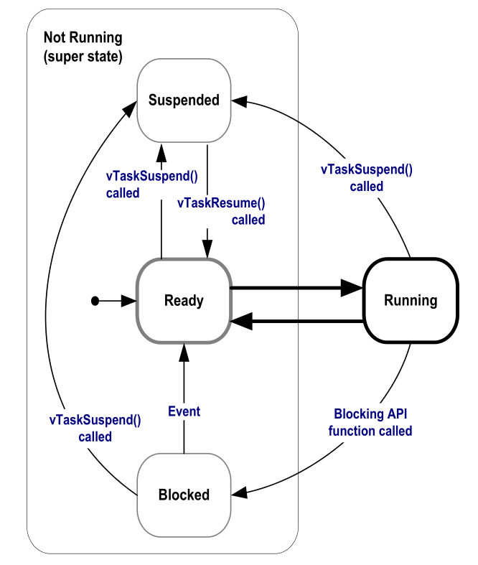
图2-7 任务状态转换图
下面将eCos的线程状态与之对比分析一下。
(1) RUNNING，即运行态，其实包含了准备就绪的线程和正在运行的线程，eCos线程的RUNNING状态相当于其他一般RTOS的RUNNING状态与READY状态的集合。
(2) SLEEPING，表示线程正等待其他事件发生，相当于FreeRTOS阻塞态的子状态。
(3) COUNTSLEEP，表示线程因为延时操作而阻塞，相当于FreeRTOS阻塞态的子状态。
(4) SUSPENDED，在eCos线程结构中定义了一个记录挂起次数的变量suspend_count，只有当该变量为零时才能解除挂起，否则线程状态为SUSPENDED，不过挂起操作与FreeRTOS中是相同的。与FreeRTOS新创建的任务不同，线程创建成功后的状态是SUSPENDED，需要手动调用cyg_thread_resume()函数将其状态转变成RUNNING状态，插入运行线程队列接受调度器调度。
(5) CREATING，该状态一般在使用GDB工具调试的时候会遇到，表示线程正在被创建。
(6) EXITED，调用cyg_thread_exit()函数可使线程退出，从运行队列移除，状态转换成EXITED，与FreeRTOS任务删除函数vTaskDelete()函数不同，EXITED状态的线程句柄仍然可用，申请资源也未释放。
FreeRTOS和eCos任务状态对比如表2-3所示。
表2-3 FreeRTOS与eCos任务状态对比
操作系统 | 任务状态
FreeRTOS | Running、Blocked、Suspended、Ready
eCos | Running、Sleeping、Countsleep、Suspended、Creating、Exited

调度策略
在各个就绪队列中选择哪一个任务进入运行态就需要调度器根据调度算法决定，常用的调度算法有先来先服务（First-Come, First-Served），短进程优先调度（Shortest-Job-First Scheduling），时间片轮转调度（Round-Robin Scheduling），基于优先级的调度（Priority Scheduling），响应比高者优先调度^{[13]202-213}等。一般嵌入式实时操作系统中采用的是基于优先级的时间片轮转调度方式，即不同优先级的任务之间采用基于优先级的抢占调度，而同优先级的任务之间则采用时间片的轮转调度。
FreeRTOS任务调度方式有三种：基于优先级的抢占式调度、时间片轮转调度以及协程调度。
基于优先级的抢占式调度。当运行态的任务被换出或者某事件发生导致若干个任务进入就绪态时，调度器应该找出所有就绪任务的最高优先级，若该优先级高于运行态任务的优先级，则申请一次内核任务调度。这意味着一旦有更高优先级的任务就绪，则在没有外部中断产生的时候立马抢占当前任务，所以在设计应用程序时需要把紧急的任务设置为高优先级，以便能够保证其实时要求。
时间片轮转调度方式。操作系统给任务分配的运行时间称作该任务的时间片，它表示其一次运行中占用CPU最长时间^{[13]208}。一般的嵌入式实时操作系统的TCB中往往有两个变量分别表示时间片和剩余的可执行时间，当剩余可执行时间减少为零时会重新装载时间片。然而FreeRTOS没有实现这个功能，默认所有的任务时间片相等，都是系统时钟周期的若干倍。虽然此种调度方式保证了同等优先级任务之间的调度公平性，但没有考虑任务执行时间差异，短时间能执行完的任务也可能需要经过几次调度之后才能完成，不利于系统吞吐率指标，这是可以改善的地方^{[12]}。
协程调度方式是针对硬件资源极其有限的嵌入式系统设计的，程序设计需要一定的技巧，本文不讨论。
开发人员可以在程序中通过设置诸如configUSE_PREEMPTION、configUSE_CO_ROUTINES等宏定义来决定使用何种调度方式，和多数嵌入式实时操作系统一样，FreeRTOS推荐使用基于优先级的时间片轮转调度方式，这样不仅能够保障实时性而且能兼顾同优先级任务的调度公平性。
与FreeRTOS相同，eCos也提供了三种线程调度方式：Bitmap位图调度、MLQ（Multi Level Queue）多级队列调度和Lottery抽签调度。位图调度中要求不同线程有不同的优先级，类似于μC/OS-Ⅱ的任务调度方式。多级队列调度是将线程按照优先级分成不同的队列，不同队列间可采用不同的调度算法，这种方式的调度细度更好。抽签调度中，任务优先级代表票数，调度时根据随机数种子rand_seed产生随机票数，然后按照线程优先级由高到低的顺序比较随机票数是否落在线程优先级范围内，若是则获得运行权，否则比较下一个线程^{[16]88-90}。
由以上各种调度方式的基本特点可以知道，任务调度的基本原则是：满足任务实时性要求的同时兼顾公平，提高硬件利用率的同时兼顾吞吐量。

任务通信与同步
FreeRTOS允许用户将应用分割成不同的任务，每个任务都有独立的堆栈空间，不可共享，当不同任务需要通信时则需要相应的IPC机制实现，这就是任务通信元件存在的必要之处。另外，若想任务按照一定的逻辑顺序互相配合、协调运行，则需要实现同步机制。
FreeRTOS提供了消息队列、邮箱以及共享内存作为通信元件，需要注意的是消息队列数据结构中有一个队列挂接因为IPC而阻塞的任务，这其实也是一种同步机制，解决了数据的读写同步问题^{[13]255}。FreeRTOS提供了信号量、事件标志组用以在任务与任务间、任务与中断间的同步。FreeRTOS的同步与通信元件如表2-4所示。
eCos提供的线程通信、同步的元件种类和FreeRTOS没有区别，故不再详细讨论。
表2-4 FreeRTOS提供的通信与同步元件
通信元件 | 消息队列、邮箱、共享内存
同步元件 | 信号量、事件标志组

资源管理
在操作系统的多任务环境下，如果一个任务访问某资源还未结束即退出，则该资源处于不确定的状态^{[13]240}，这时若有其他任务访问该资源就很有可能造成资源数据破坏。比如，LCD或者串口设备在不确定的状态下会有错误的输出，结构体变量的非原子性访问很有可能导致结构体数据不一致，非原子性的Read-Modify-Write操作会可能会导致程序出现意想不到的错误，等等。因此操作系统需要提供必要的资源管理机制。
不能被多个任务同时访问的资源被称作临界资源，访问临界资源的代码段被称作是临界区^{[13]241}。FreeRTOS使用宏taskENTER_CRITICAL()与宏taskEXIT_CRITICAL()保护临界资源，宏taskENTER_CRITICAL()将逻辑上优先级低于宏configMAX_SYSCALL_INTERRUPT_PRIORITY的中断全部屏蔽，并且将指示嵌套层数的变量uxCriticalNesting增加1，而宏taskEXIT_CRITICAL()则是使能被屏蔽的中断，然后将变量uxCriticalNesting减少1。可见，这是一种比较粗糙的做法，因为处理临界区的时候不能响应外部中断，影响系统的实时性指标，因此这种资源管理方式下的临界区越短越好。
FreeRTOS提供的第二种资源管理的方式是通过调用vTaskSuspendAll()函数将调度器状态xSchedulerRunning设置为pdFalse，不响应任何的任务切换请求，这解决了任务之间的资源管理问题，但是没有屏蔽中断，不能解决中断服务程序与任务之间的资源管理问题。
FreeRTOS还提供了互斥锁用于临界资源管理。任务需要获得该互斥锁才能访问某资源，否则将进入阻塞态，等到访问资源结束后归还互斥锁。互斥锁是在信号量的基础上实现的，使用的不同之处在于获得和归还互斥锁操作是成对出现的，而信号量则是分开的。
在使用互斥锁保护临界资源时，会带来优先级反转的问题，如图2-8所示。
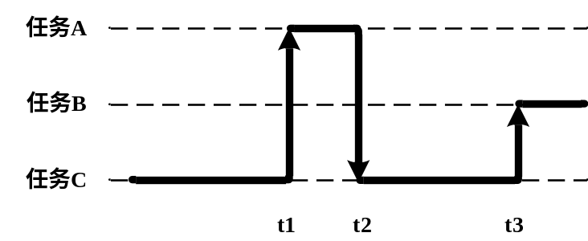
图2-8 优先级反转
任务A、B、C的逻辑优先级是递减排列的，开始时任务A、B处于阻塞态或挂起态，任务C是当前系统就绪队列中优先级最高的，因此进入运行态，运行时通过获得互斥锁S访问了某临界资源R，还未释放互斥锁S时在t1时刻被处于就绪状态的任务A抢占，任务A运行时又因为访问资源R时不能获取互斥锁S而阻塞，任务C得以继续运行。这样来看，优先级高的任务却被优先级低的任务阻塞，这就是优先级反转（Priority Inversion），如果在t2时刻之后有优先级位于C之上的任务就绪，任务A将会等待等长的时间，这就加剧了优先级反转带来的影响^{[15]252}。
解决优先级反转的方法主要有两种，优先级继承与优先级置顶。优先级继承指的是当互斥锁的阻塞队列中某任务的优先级高于占用资源的任务优先级时，资源占有任务会临时继承这个高优先级，资源访问结束后恢复原优先级。优先级置顶指的是资源占有任务会临时把优先级提高到互斥锁阻塞队列中所有任务优先级的最大值。
在eCos中，不仅提供了互斥锁，还提供了条件变量以及满足SMP（Symmetrical Multi-Processing）系统要求的自旋锁，这是为了支持更高级的硬件平台。

时间管理
嵌入式实时操作系统作为系统中的核心，起着承上启下的作用，抽象了硬件功能，向应用层提供接口。时间管理就是操作系统为了方便应用开发人员而提供的一个抽象层。
FreeRTOS使用宏pdMS_TO_TICKS()屏蔽硬件时基单元的工作情况，方便用户管理时间。系统在开始调度时会创建守护进程^{[13]556}，守护进程提供软件定时器服务，用户需要周期处理事务时只需要创建一个特定周期的定时器即可，每个定时器都可以安装一个回调函数，这样就可以周期性地完成某个处理。
eCos作为一个完备的嵌入式实时操作系统，提供了更加完备的时间管理功能。eCos中的定时机制主要有三个：Counter、Alarm和Clock。Counter类用来跟踪某件事情发生的次数，触发事件源可以任意选择，它是Alarm类的友元类，常常和Alarm类一起使用，以便某事件在运行次数达到一定数值时进行某种处理。Alarm类主要完成Counter的回调函数功能。Clock类是通过公有继承Counter类得到的，默认情况下，在eCos内核中Clock类只有一个对象real_time_clock，该时钟通过和硬件相关联，为内核提供时钟滴答，与Counter类不同的是它的触发事件源只能和硬件绑定。

中断管理
系统运行时如何检测外部事件、ISR（Interrupt Service Routine）中执行多少操作以及ISR如何与任务同步等都是一个嵌入式实时操作系统中断管理需要解决的问题。中断管理的实现机制将直接影响操作系统的实时性。
FreeRTOS中外部硬件中断优先级高于任何任务优先级，即任何外部硬件中断都可以打断最高优先级的任务，反过来，任何任务都不能打断ISR执行。因此，若ISR执行时间过长必定影响任务执行，所以ISR越短越好。FreeRTOS中推荐的做法是在ISR中完成必要的操作，然后使用信号量或者消息队列等同步元件将其余的操作放在DSR（Deferred Service Routine）中执行，DSR被设计为一个优先级合适的任务，多数时间处于阻塞状态。此外，ISR没有单独的数据空间，也没有控制结构，所以一定不能阻塞，为此FreeRTOS实现了一套以FromISR结尾、不会阻塞的函数，这些函数为ISR而设计，但是也可在任务中调用，不过ISR中最好不要调用系统API^{[11]208}。此外，FreeRTOS支持中断嵌套。
与FreeRTOS不同的是，eCos为中断服务程序提供了单独的数据堆栈，并且大小可配置，这就加快了中断处理的过程。此外，eCos已经提供了ISR+DSR的软件架构，开发者无须像使用FreeRTOS时自行设计任务实现DSR。当中断产生时，HAL（Hardware Abstract Layer）将会根据中断号查询中断向量表，找到默认的ISR入口，执行ISR时会暂时锁定调度器，接着根据用户需要决定是否执行DSR，最后回到线程执行。此外，eCos支持中断嵌套，但这里的含义和FreeRTOS中不同：不允许在ISR中嵌套，允许在DSR中嵌套^{[17]96}。
关于FreeRTOS与eCos中断管理的基本特性对比如表2-5所示。

表2-5 FreeRTOS与eCos中断管理特点对比
操作系统 | 提供独立的堆栈 | 允许中断嵌套 | 提供中断管理框架
FreeRTOS | 否 | 是 | 否
eCos | 是 | 是 | 是

本章小结
本章首先介绍了FreeRTOS的一些基本特点，分析了源码文件组织结构，然后较为详细地比较了源码提供的各种内存管理方式的优缺点，最后详细分析了其主要内核组件，包括任务的状态以及调度策略、任务间通信与同步机制、临界区处理、中断管理和时间管理等，并在研究FreeRTOS相关内容时，与eCos做了对比分析。

FreeRTOS的移植
操作系统处于硬件和上层软件之间，需要具有访问硬件的能力，因此多数代码使用C语言实现，少量代码使用汇编语言实现。所谓操作系统移植就是通过修改部分操作系统的硬件相关代码使其在特定硬件平台上正常运行起来，FreeRTOS作为全球使用量最高的嵌入式实时操作系统，已经将内核成功移植到当前主流的处理器上了，极大地方便了开发者。

移植条件分析
移植FreeRTOS要满足一下几个基本条件：
(1) 处理器能够提供定时器中断机制，以便为操作系统内核提供滴答心跳。
(2) 硬件平台有足够的内存空间同时运行操作系统和应用程序。
(3) 编译器能够产生可重入代码，因为操作系统是多任务的环境，每次任务上下文切换时必须保存当前任务上下文，加载将要换入的任务上下文，因此编译器必须能产生可重入的代码。
(4) 能够使用汇编语言或者C语言操作硬件寄存器，实现寄存器的访问和中断开关等功能。

FreeRTOS移植研究
移植FreeRTOS主要用到三个文件：portmacro.h、port.c和FreeRTOSConfig.h，前面两个文件完成移植的主要工作，第三个文件完成系统重要参数设置和功能裁剪。
头文件portmacro.h主要完成以下三方面的工作：
(1) 根据硬件平台定义了诸如portCHAR、portFLOAT、portBASE_TYPE等基本数据类型。
(2) 声明了任务切换申请功能portYIELD()。
(3) 实现中断的开启和屏蔽。在STM32系列处理器中通过向BASEPRI寄存器写入宏configMAX_SYSCALL_INTERRUPT_PRIORITY实现屏蔽外部中断的功能，向其写零实现打开中断的作用。
源文件port.c主要完成的工作：
(1) 定义了与处理器架构相关的参数，如栈生长的方portSTACK_GROWTH、处理器对齐字节数portBYTE_ALIGNMENT等。
(2) 完成任务堆栈初始化函数。
(3) 实现了任务切换的硬件机制。在STM32系列处理器中通过将ICSR（Interrupt Control and State Register）寄存器的PENDSVSET置位来申请一次任务切换。
(4) 完成了任务上下文切换，即实现了将通用寄存器和链接寄存器的入栈出栈操作。
(5) 完成了系统滴答心跳中断处理。xPortSysTickHandler()函数首先保存上文，然后进行滴答数自增和延时任务处理，如果需要任务调度，则申请任务切换，最后清除中断标志。
(6) 实现临界区管理。进入临界区时首先屏蔽中断，然后将表示嵌套层数的变量uxCriticalNesting加一，退出时则先将其减一，如果是零则将被屏蔽的中断恢复。
头文件FreeRTOSConfig.h完成的功能比较多，比如设置系统的硬件时钟频率configCPU_CLOCK_HZ、系统滴答心跳频率configTICK_RATE_HZ、任务最大优先级configMAX_PRIORITIES、内存空间总大小configTOTAL_HEAP_SIZE、使用何种调度方式、是否使用空闲任务回调函数configUSE_IDLE_HOOK等等，这些选项都是用户根据所使用的硬件平台以及应用需求决定的。

STM32处理器上的移植实现
在STM32F407ZGT6平台上移植FreeRTOS使用的软件是Keil5，首先将内核源码和移植层的port.c与heap_4.c加入工程，考虑到内存的使用效率与实际应用中很有可能涉及到内核对象的删除情景，因此采用第四种内存管理方案。FreeRTOS移植工程的文件目录如图3-9所示。
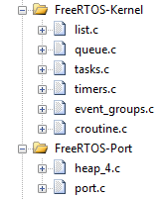
图3-9 FreeRTOS移植工程的文件目录
由于FreeRTOS已经提供了大量的工程参考实例，用户移植的时候只需要在Source/portable目录下选择与自己开发环境和硬件一致或接近的工程作为参考即可，将其port.c、portmacro.h和FreeRTOSConfig.h三个文件加入自己的工程。然后尝试编译，根据编译错误提示酌情修改相关的文件，比如在FreeRTOSConfig.h中添加编译器支持关键字以支持当前编译器，比如通过宏定义的方式将port.c中实现的中断处理函数xPortPendSVHandler()与xPortSysTickHandler()加入中断异常向量表，这样能够在有任务切换申请和滴答定时中断产生时进行相应的处理，这一点关系到任务切换和时间片处理，因此非常重要。

移植测试
为了验证FreeRTOS已经移植成功，需要编写测试程序检验一下，这里建立了三个任务：
xTaskCreate( vTask_Print1, "task1_print1", StackDepth_Task_Print1, NULL, Priority_Task_Print1, &Task_Print1_Handler );
xTaskCreate( vTask_Print2, "task1_print2", StackDepth_Task_Print2, NULL, Priority_Task_Print2, &Task_Print2_Handler );
xTaskCreate( vTask_Print3, "task_print3", StackDepth_Task_Print3, NULL, Priority_Task_Print3, &Task_Print3_Handler );
这三个任务分别用来控制通过串口输出不同的内容。相关任务的实现如下所示：
void vTask_Print1 ( void *vParameters )
{
TickType_t xDelay500ms = pdMS_TO_TICKS(500);
while( 1 )
{
taskENTER_CRITICAL();
printf( "task1 prints\r\n" );
taskEXIT_CRITICAL();
vTaskDelay( xDelay500ms );
}
}

void vTask_Print2 ( void *vParameters )
{
TickType_t xDelay500ms = pdMS_TO_TICKS(500);
while( 1 )
{
taskENTER_CRITICAL();
printf( "task2 prints\r\n" );
taskEXIT_CRITICAL();
vTaskDelay( xDelay500ms );
}
}

void vTask_Print3 ( void *vParameters )
{
TickType_t xDelay500ms = pdMS_TO_TICKS(500);
while( 1 )
{
taskENTER_CRITICAL();
printf( "task3 prints\r\n" );
taskEXIT_CRITICAL();
vTaskDelay( xDelay500ms );
}
}
在工程编译无误之后下载到开发板，使用SecureCRT软件接收来自开发板的串口输出，现象如图3-10所示。
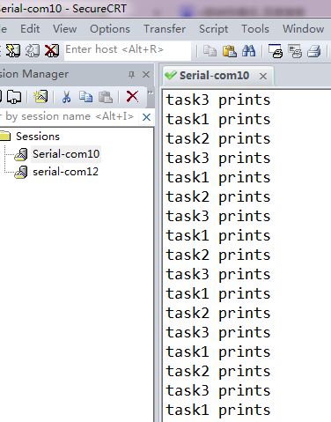
图3-10 多任务测试程序的输出
由于三个任务的优先级相同，串口输出的周期也相同，因此这三个任务采用基于时间片的轮转调度算法，可以看到三个任务依次正确输出，说明多任务环境下程序正常运行，上面的移植是成功的。

本章小结
本章首先讨论了操作系统移植的前提条件，接着分析了移植FreeRTOS需要用到的移植文件，并且对各个文件的功能做了介绍，最后依据本章3.2节的分析将FreeRTOS移植到STM32F407ZGT6平台上，并给出了多任务测试程序，实验现象表明移植是成功的。

基于FreeRTOS的数据采集系统
随着物联网产业越来越火热，现在出现了很多面向个人用户免费的云平台，为此论文实现了一个基于FreeRTOS和STM32F407ZGT6的数据采集系统，将本地的数据通过GPRS模块上传到中国移动物联网开放平台，系统的实时性和可靠性将由FreeRTOS保证。
第3章的多任务测试程序只是简单验证了任务创建和时间片轮转调度的正确性，其他的功能并没有得到验证，因此该数据采集系统将作为FreeRTOS移植后的复杂测试用例，进一步验证其移植的正确性、易用性和实时性。

数据采集系统的组成
该系统由数据采集模块、显示模块、执行器接口模块和数据上传模块四个部分组成，各个模块的相互关系如图4-11所示。在该系统中ADC负责数据采集，采集后的数据置于内存中。控制器采用的是STM32F407ZGT6，该处理器工作频率最高可至168MHz，片上内存容量192KB，片上FLASH容量1MB，片上有USART、ADC、TIMER、DMA、SPI、IIC等外设，能够满足一般应用的要求。显示模块采用数码管实现，因此采用GPIO控制。数据上传到云平台依靠的是GPRS模块，这里使用串口发送AT（Attention）指令与之通信，该模块将输入模块放置在内存中的数据上传到云平台。由于是通用型数据采集平台，这里只设计了执行器的接口，实现时只简单地控制GPIO输出，不涉及具体设备的控制。
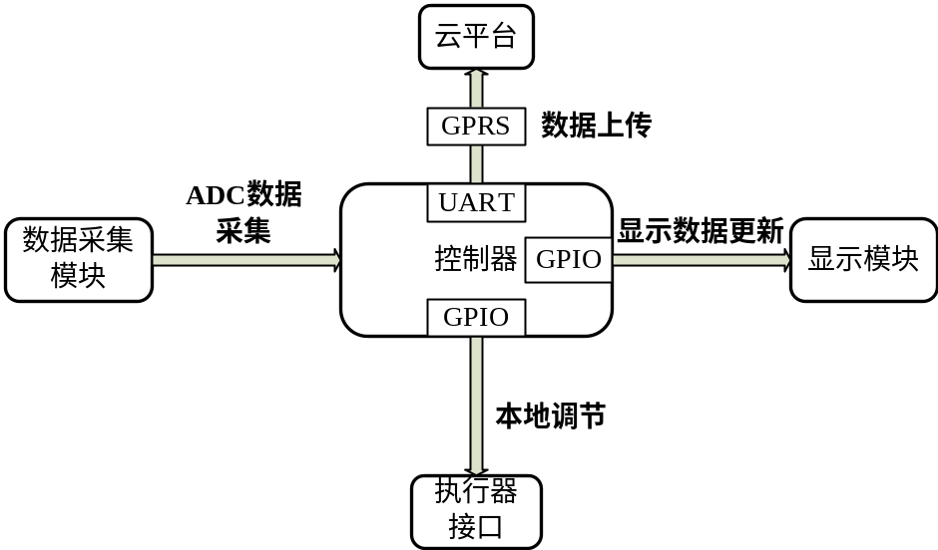
图4-11 数据采集系统总体架构
(1) 数据采集模块。作为一个简单的数据采集系统，输入模块是由ADC实现的，它负责检测本地的环境数据，经过程序进一步处理放置在数据缓存区。考虑到可能会测量多种数据，因此要对数据以类型区分，设置多个缓冲区。简单起见，论文实现该系统时只检测了一路电压值。
(2) 显示模块。为了提高系统的人机交互能力，也为了开发时方便调试，该数据采集系统在本地设置了显示界面，简单起见，采用8位数码管显示处理过的数据和安全阈值，每隔200毫秒更新一次显示，同时改变LED状态，使其不断闪烁，表示系统正常运行中。此外，当检测到的数据超过设置好的安全阈值之后，蜂鸣器报警，只有改变ADC检测环境或者重设安全阈值才能解除警报。
(3) 数据上传模块。该数据采集系统通过GPRS模块将本地数据上传到云端服务器，微控制器只需要通过UART接口向GPRS模块发送AT指令就可以控制其联网、数据上传以及网络状态查询等动作。其中上传的信息除了数据本身之外，还有代表数据是否正常的标志：1表示正常范围的数据，2表示超出安全范围的数据。正常情况下，每隔5秒上传一次数据，但一旦出现超出安全范围的数据立马上传一次，以备异常查询。显然，数据上传是本系统的核心功能，为了保证网络的连通性，设计了定时检测机制，每隔5分钟进行一次检测，如果已经断开连接则给出本地提示并尝试重新连接。
(4) 执行器接口模块。当检测到的数据不正常时，系统通过控制GPIO实现蜂鸣器报警功能，并没有控制具体的调节装置，该模块功能简单，设计程序时不必单独考虑。

各模块的程序设计
FreeRTOS提供的多任务机制允许开发者将应用拆分成不同的任务，任务之间相对独立，根据上一节的系统结构分析，本文建立如下任务：
(1) 数据采集模块的程序设计。该模块使用ADC完成数据的输入，每隔4s完成一次模拟量的采集和转换，得到的数字量将根据其类型进行不同的处理，若处理结果超出安全范围则向云平台发送报警信息。该模块只需要一个任务，任务实现的伪代码如下所示。
void vTask_ADC( void *vParameters )
{
uint16_t result = 0xFFFF;
while( 1 )
{
result = Get_ADCAverageVal();
ADC_data = ( uint16_t )( ( ( result * ) / 4095.0 ) * 3.3 + 0.5 );
if( ADC_data > warnningVal )
{
Cloud_SendPressureDat( result, warnningVal, 2 );
Cloud_SendPressureDat( ADC_data, warnningVal, 2 );
BEEP_ON();
}
vTaskDelay( pdMS_TO_TICKS( 4000 ) );
}
}
可以看到，由于执行器接口程序比较简单，只是完成蜂鸣器报警功能，这里直接在数据采集任务中实现了。
(2) 显示模块的程序设计。ADC采集、处理后的数据存在内存中，为了本地调试方便，使用LED数码管显示出来，显示的同时改变一次LED灯的状态表示系统正常运行中。该模块只需要一个任务，任务实现的伪代码如下所示。
void vTask_LED( void *vParameters )
{
while( 1 )
{
LED0_TOGGLE();
LEDSegmentShowNumber( warnningVal, ADC_data );
vTaskDelay( pdMS_TO_TICKS( 200 ) );
}
}
(3) 数据上传模块的程序设计。数据上传模块必须周期性地将本地数据上传到云平台，因此可以设置一个任务每隔5s上传一次数据，默认情况下数据类型为1，即正常数据。此外，为了确保网络连接状态保持良好，还要设计一个连接保活机制，因此再增加一个任务负责检测网络连接状态。通过分析可知，该模块需要实现两个任务：数据上传任务和网络状态检测任务。
数据上传任务每隔5s上传一次数据，为了方便调试，上传数据的同时还给出本地提示，任务实现的伪代码如下。
void vTask_CloudUploadDat( void *vParameters )
{
while( 1 )
{
Cloud_SendPressureDat( data, warnningVal, 1 );
printf( "Upload ADC data successfully!\r\n" );
vTaskDelay( pdMS_TO_TICKS( 5000 ) );
}
}
网络连接检测任务每隔300s发送一次Ping数据包，如果微控制器接收到了来自云端服务器的Pong数据包，则表示当前网络状态良好，否则启用重发机制，当数据接收失败次数达到10则任务网络断开，启动重连机制。网络连接状态检测任务的代码较长，这里用图4-12描述主要实现步骤。
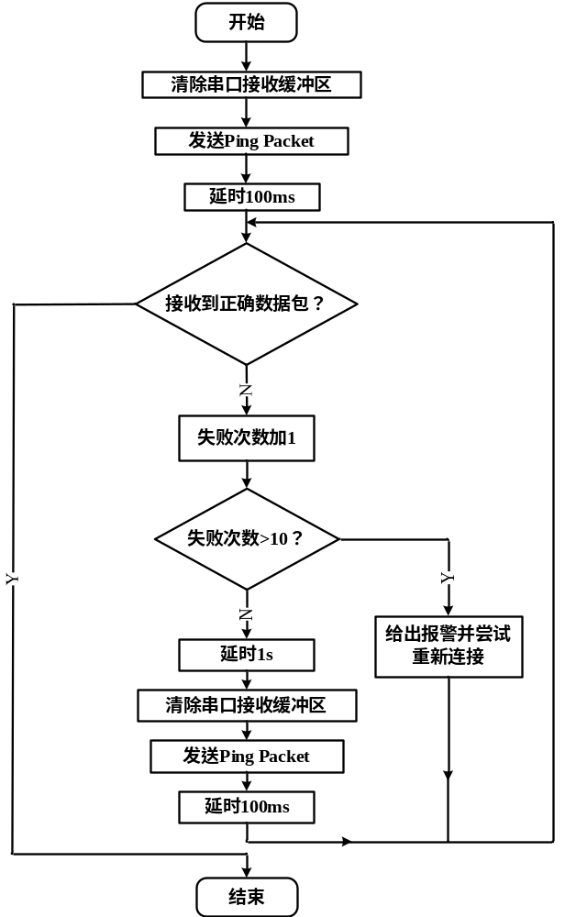
图4-12 网络状态检测任务流程图
需要说明的是，微控制器采用UART接口与GPRS模块通信，每次等待Pong数据包前必须清空本地数据缓冲区，清空时只需要把接收缓冲区的位置指针指向缓冲区首个元素位置即可，这样后续数据将会覆盖前面无效的数据，无需将每个元素清零。另外，当接收Pong数据包失败时不能立即启动重发机制，因为过快地发送Ping数据包会使云端服务器来不及响应。

测试结果
待程序调试无误，编译后下载至开发板，在中国移动物联网开放平台测试用户的连接设备中可以观察到数据已经正确上传，如图4-13所示。
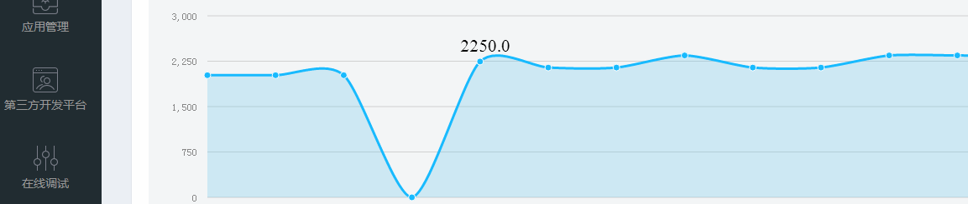
图4-13 云平台上的数据展示
可以看到中国移动物联网开放云平台上的数据周期性更新，并且数据随着本地ADC输入模拟电压的变化而变化，且数据在正常范围内，测试结果说明该数据采集平台工作正常，进一步证明FreeRTOS在STM32F407ZGT6硬件平台上移植正确，且FreeRTOS具有可移植性好、使用方便以及实时性强的特点。

本章小结
本章首先分析了数据采集系统的功能划分，阐述了各个模块应该实现的功能，然后基于模块的功能分析，划分出相应的任务，逐个实现，给出了伪代码，并说明了模块实现时应该注意的问题。该数据采集系统的实现进一步验证了本次移植的正确性，也验证了FreeRTOS可移植性好、内核小巧、易于使用以及性能优秀等特点。

结 论
随着应用需求的增加，作为嵌入式系统的核心，嵌入式实时操作系统越来越受到人们的关注，现在出现了诸多优秀的代表，这些实时操作系统各有特色，或者实时性能强劲，或者可配置性强，或者灵活小巧、使用方便，它们解决了传统裸机程序开发中难以解决的性能问题，提供了应用开发的软件框架，极大地提高了开发者的编程效率，缩短了产品设计周期和上市时间。
现总结工作如以下三个方面：
(1) 完成的工作。
本论文首先介绍了嵌入式系统、嵌入式操作系统、实时性等基本概念，然后着重分析了FreeRTOS这一轻量级开源嵌入式实时操作系统的内核基本组件，主要包括任务管理、任务通信与同步、时间管理、资源管理和中断管理，分析这些组件的同时引入了另外一款嵌入式实时操作系统eCos进行对比研究，指出了两者在各个机制上实现的差异。另外，作为一个通用型的嵌入式操作系统，本论文研究了FreeRTOS移植所需要具备的条件和移植需要用到的文件，成功将其移植到当前流行的处理器STM32F407ZGT6上，并给出了测试程序，提供了一个完整的移植工程示例。最后，考虑到物联网应用技术的不断发展，本文又研究了基于FreeRTOS与STM32F407ZGT6的数据采集系统，实现了将本地数据上传到云端服务器的功能，这是一个通用的数据采集平台，可以应用在水产养殖、消防检测、生产环境检测等情境下。
(2) 存在的不足。
a) 在对FreeRTOS进行分析的时候，研究了其提供的几种内存管理方案，它们都有明显的缺点，如时间不确定性、内存碎片问题等，这个问题可以通过改进内存管理的方式解决，比如使用比较适合嵌入式实时操作系统的内存管理算法TLSF（Two Level Segregated Fit），它就提供可预期的内存分配时间，并且内存碎片化程度低，具体实现有待解决。
b) 默认情况下FreeRTOS调度器的工作模式是基于优先级的时间片轮转调度，这样会有一个缺点：同优先级的任务不论执行时间长短，都使用相同的时间片，那么一个执行时间较短的任务可能被换出的时候只需要再多一点的时间就可以执行结束，这样一来不但增加了任务切换的次数，降低了运行效率，而且降低了系统的吞吐率，改进的方法是在TCB或者链表结构中加入时间片属性，使得每个任务可以拥有不同的时间片，并采用最短执行时间优先的算法，具体实现有待解决。
c) 嵌入式实时操作系统的一些重要性能指标未做分析，如任务切换时间、任务抢占时间、中断响应时间，而且并未与其他操作系统的响应指标对比。
(3) 研究展望。
一个完整的嵌入式实时操作系统包含内核、文件系统、网络协议栈和设备驱动等部分，本论文只是研究了内核的基本结构，所以应该接下来研究以下内容：
a) 文件系统。当前有很多优秀的文件系统：FAT16、FAT32、exFAT、NTFS等，这些都可以移植到嵌入式系统中使用，已便更方便地访问数据。
b) 设备驱动。新技术不断发展，硬件也不断更新，操作系统若想高效地管理硬件资源，应实现一套驱动程序架构，根据不同类型的硬件，抽象出其功能，方便给上层使用，这可以借鉴Linux操作系统的驱动框架。
c) 用户图形界面。可以应用到嵌入式系统的图形用户界面主要有QT/EMBEDDED、MiniGUI、μC/GUI等，这可以使产品更加美观，也使得人机交互界面更加友好。
d) 网络协议栈。物联网技术其实是以互联网技术为核心的，因此网络协议栈将会在物联网技术中发挥重要作用，适用于嵌入式系统的协议栈实现有LwIP和μIP，这都需要移植到硬件平台上，并把不同的协议层与操作系统的多任务结合起来。
参考文献
- 徐德. 嵌入式处理器和嵌入式操作系统研究概述[J]. 电脑知识与技术, 2014, 16 (02): 13-16.
- 朱怡安, 林鹤. 一种基于μC/OS-Ⅱ的高可靠实时系统内核设计[J]. 计算机科学, 2016. 43 (02): 42-46.
- 刘劲松, 芦康俊, 闻思源. 嵌入式实时操作系统的现状及发展[J]. 现代计算机. 2000, (85): 18-20.
- 刘旭明. 嵌入式实时操作系统原理与最佳实践[M]. 北京: 机械工业出版社, 2014: 52-54.
- 孙鲁毅. 四种流行的嵌入式实时操作系统的比较研究-VxWorks, QNX, μClinux, RTEMS[J]. 计算机应用与软件. 2007, 24(08): 196-197.
- 周勇军. 关于VxWorks系统及其研究现状的评述[J]. 测控技术, 2015, 34(03): 1-4.
- 夏鑫, 张果, 王剑平, 杨晓洪 实时操作系统FreeRTOS移植的实验研究. 化工自动化及仪表. 2016, 43(07): 720-724.
- Anthony J. Massa. Embedded Software Development with eCos[M]. New Jersey,USA: Prentice Hall, 2002.
- 任哲. 嵌入式实时操作系统μC/OS-Ⅱ原理及应用（第2版）[M]. 北京: 北京航空航天大学出版社, 2009.
- 朱志国. RT-Thread操作系统在STM32中移植的研究[J]. 计算机光盘软件与应用. 2012. (22): 119-120.
- Richard Barry. Mastering the FreeRTOS Real Time Kernel[M]. Philidaphia:Digital Press. 2016.
- 朱迪. FreeRTOS实时操作系统任务调度优化的研究与实现[D]. 南京: 南京邮电大学, 2015.
- Silberschatz, Galvin, Gagne, Wiley. Operating System Concepts[M], California USA: John Wiley and Sons Ltd, 2009.
- 彭东. 深度探索嵌入式操作系统: 从零开始设计、架构和开发[M]. 北京: 机械工业出版社, 2015.
- Andrew S. Tanenbum, Herbert Bos. Modern Operating System[M]. England: Addison Wesley Longman Ltd, 2013.
- 蒋句平. 嵌入式可配置实时操作系统eCos开发与应用[M]. 北京: 机械工业出版社, 2004.
- 王京起, 黄健, 沈中杰. eCos技术及实现机制[M]. 北京: 机械工业出版社, 2005.
致 谢
哈工大这所优秀的工科院校已经伴我走过三年多美好的时光 ，我在这里生活、成长，留下了很多珍贵的回忆，值此论文收笔之时，对曾经关心、帮助过我的人表示真心的感谢！
首先，衷心感谢我的导师孙玉德老师，并对孙老师在毕设期间给我的悉心指导表示真诚的敬意，他严谨的治学态度，扎实的理论体系，对科学刻苦钻研的探索精神，深深影响了我，在孙老师这里，我学到的不仅是知识和技能，更是前行道路上勇于攀登、不依不挠的精神！
其次，感谢王晨旭老师对我的照顾和包容，王晨旭老师虽然工作很忙，但总会抽出时间关心我的学习和生活，不仅使我在科研学习上更进一步，而且获得更多的生活经验和智慧。
感谢国家专用集成电路设计工程技术研究中心的薛晓军老师，薛老师的敬业精神令我终身受教，他除了在技术上给我帮助外，还跟我分享工作经验，给我就业指导，感谢薛老师的教导！同时感谢实习单位的韩东良学长、杨治善学长，实习期间同他们的交流令我拓宽了眼界，学习了更多的技术，也收获了很多欢乐。还要感谢实习单位行政部的兰姐和李哥，是他们给我们解决了很多生活问题，让我们更加专注地投入工作。
感谢韩良老师、王新胜老师、王静老师、罗敏老师、刘晓宁老师、张兴宝老师，他们对我的关心让我倍感温暖，促使我在学习上不断进步。
感谢大学四年的同学、朋友，我们在这四年里一起学习，一起成长，有过很多很多的欢乐，这将是我们一生之中难以忘却的美好回忆。
三年多的时光里哈工大给予我的不仅仅是理论知识和基本技能上的积累，还有继续前进的动力，感谢哈工大！

